# 对于合同管理：

1.关于合同录入和编辑这块对于商品的添加：支持单条添加以及excel导入。

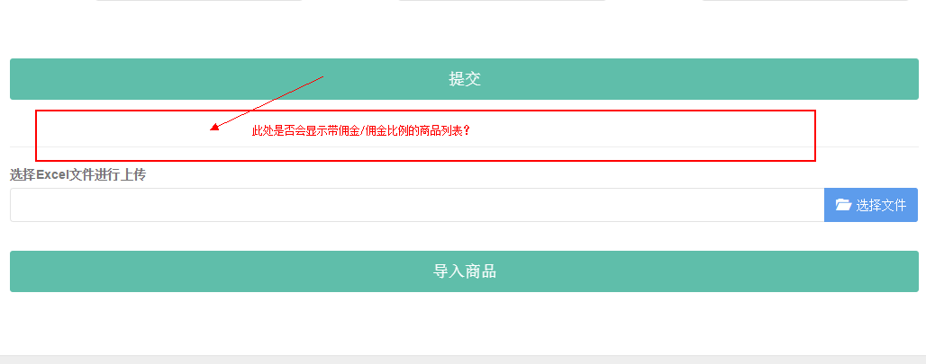

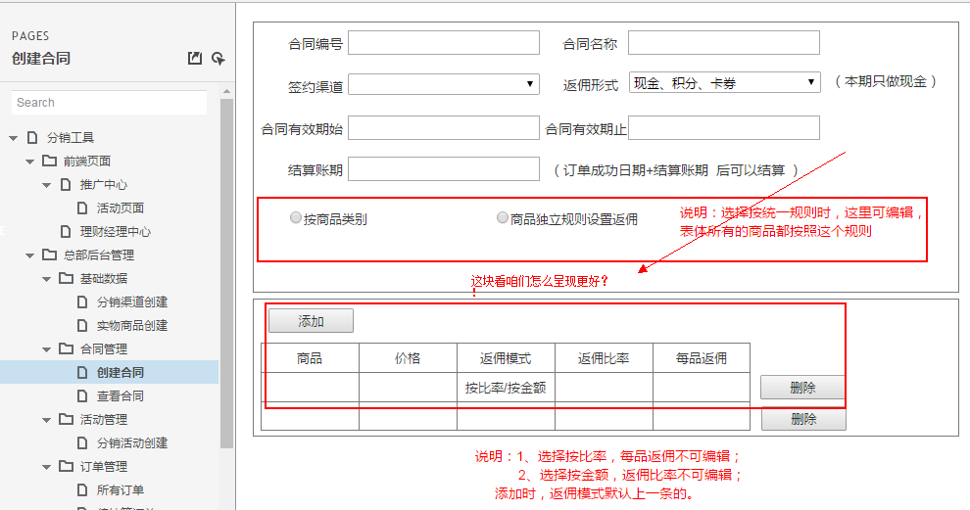

2.点查询，会跳到登录后的页面不对了？

